
Wojewódzki Inspektorat Ochrony Roślin i Nasiennictwa
w Warszawie Oddział w Płońsku
tel. (0-23) 663 07 67
e-mail: o-plonsk@piorin.gov.pl

KOMUNIKAT O ZAGROŻENIU UPRAW ROŚLIN

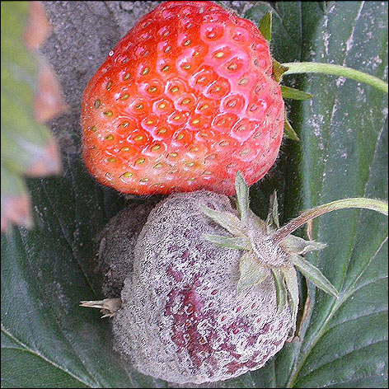
Województwo: Mazowieckie
Powiat: Płońsk
Agrofag: Szara pleśń
Roślina: Truskawka
Data publikacji komunikatu: 06.05.2016
Plantacjom truskawki zagraża szara pleśń.

Decyzję o sposobie i terminie zwalczania należy podjąć po przeprowadzeniu obserwacji.

Objawy choroby można obserwować na pąkach, kwiatach ,owocach, rzadziej na liściach i łodygach. Rozwojowi choroby sprzyja duża ilość opadów i wysoka wilgotność powietrza.

Kontrolę zdrowotności roślin w celu oceny stanu fitosanitarnego należy przeprowadzać od początku kwitnienia do końca zbioru owoców. Pierwsze objawy mogą być widoczne już w okresie kwitnienia,
ale najczęściej występują na owocach. Nowe plantacje truskawek należy zakładać z materiału rozmnożeniowego pochodzącego ze zdrowych plantacji matecznych.

Zabiegi przy użyciu środków ochrony roślin należy wykonywać zapobiegawczo lub interwencyjnie odpowiednio dobierając fungicydy. Liczbę zabiegów należy uzależnić od podatności odmiany
i warunków atmosferycznych.

W zwalczaniu choroby stosować należy także metody agrotechniczne (niszczenie źródeł infekcji):
- właściwe nawożenie, odpowiedni dobór stanowiska, właściwy przedplon, sposób prowadzenia plantacji, ściółkowanie,
- izolacja przestrzenna dla plantacji nowo zakładanych,
- wygrabianie i usuwanie porażonych liści,
- systematyczny zbiór owoców

UWAGA:
Informacje o środkach ochrony roślin dopuszczonych przez Ministra Rolnictwa i Rozwoju Wsi
do obrotu i stosowania w Polsce są dostępne pod adresem:
http://www.minrol.gov.pl > Informacje branżowe > Produkcja roślinna > Ochrona roślin

Zaleca się wykonywać zabiegi środkami ochrony roślin z uwzględnieniem stosowania w pierwszej kolejności metod biologicznych, agrotechnicznych i hodowlanych.
Zgodnie z ustawą o środkach ochrony roślin:
1) Środki ochrony roślin mogą być stosowane jeżeli zostały dopuszczone do obrotu i stosowania.
2) Środki ochrony roślin należy stosować w taki sposób, aby nie stwarzać zagrożenia dla zdrowia ludzi, zwierząt oraz dla środowiska, w tym przeciwdziałać zniesieniu środków ochrony roślin na obszary i obiekty niebędące celem zabiegu z zastosowaniem tych środków oraz planować stosowanie środków ochrony roślin z uwzględnieniem okresu, w którym ludzie będą przebywać na obszarze objętym zabiegiem.
3) Środki ochrony roślin stosuje się sprzętem sprawnym technicznie.
4) Zabieg z zastosowaniem środków ochrony roślin przeznaczonych dla użytkowników profesjonalnych może być wykonywany przez osoby przeszkolone, zgodnie z art. 41 w/w ustawy.
- Profesjonalni użytkownicy środków ochrony roślin są zobowiązani do prowadzenia dokumentacji
dotyczącej stosowanych przez nich środków ochrony roślin i przechowywania jej przez co najmniej 3 lata

Kierownik Oddziału
Krzysztof Połosak

